Evaluación 2: Fuerza de las piezas en función de la estructuras de peones

Nivel: avanzado (8 puntos)

Club:________________________________________________________________________________

Nombre:____________________________________________________________________________

Fecha:_______________________________________________________________________________

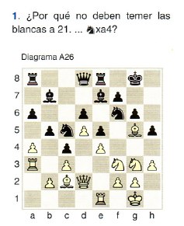
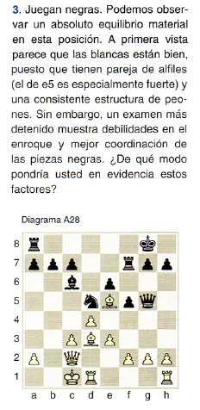
Puntuación:________________________________________________________________________
